Aufgabe: Stelle Salzkristalle her, indem du Wasser aus einer gesättigten Salzwasserlösung verdunsten lässt.

Kristalle züchten
Wortschatz: hinzufügen, gießen, rühren, nehmen, stellen, setzen, binden, warten
Vorsicht im Umgang mit dem heißen Wasser!

Material:
- Tasse mit heißem Wasser
- sauberes Glas
- Salz
- Löffel
- Kaffeefilter
- Trichter
- Schnur
- Stift
- Büroklammer
- Lebensmittelfarbe (optional)

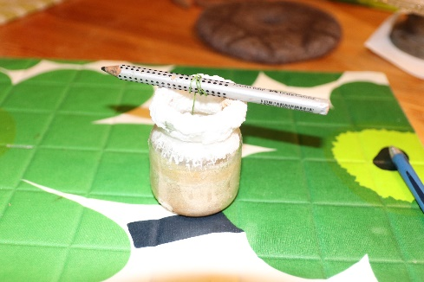
Durchführung:
- Fülle heißes Wasser in eine Tasse.
- Füge einen Teelöffel Salz hinzu und rühre um.
- Füge solange Salz hinzu und rühre um, bis das Salz sich nicht mehr auflöst. Diese Lösung nennt man „gesättigt“.
- Lege einen Kaffeefilter in den Trichter und halte diesen über das saubere Glas.
- Fülle das Salzwasser vorsichtig in den Kaffeefilter.
- Wenn du deine Kristalle färben möchtest, gib Lebensmittelfarbe in die Salzlösung und rühre diese gut um.
- Binde eine Büroklammer an die Schnur.
- Binde die Schnur an den Bleistift, sodass die Büroklammer im Wasser hängt, während der Stift quer auf dem Rand des Glases liegt.
- Warte und beobachte, was passiert.
- Halte das Ergebnis mit einer Zeichnung fest:

